新学期如何快速完成平台信息维护
新学期，滕州市教育资源公共服务平台(www.tzjtzy.cn)大部分师生信息可以自动更新，但是部分信息需学校管理员手动维护，例如新学期师生账号添加、撤并学校删除、新学期教师的考勤设置等。具体操作步骤可参考以下说明。
- 新入校师生信息维护
新入校师生需要管理员通过学校管理后台创建账号。具体操作如下;
登录账号——进入我的工作空间——右上角“设置”——选择栏目中“学校管理”，进入学校管理。
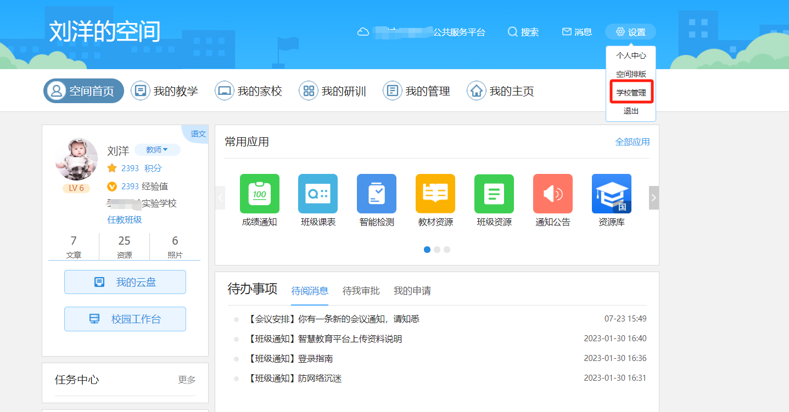
- 教师账号信息维护
1.进入学校管理后台后，选择“通讯录”——“成员管理”——“添加成员”——点击“保存”即可完成新教师账号创建。
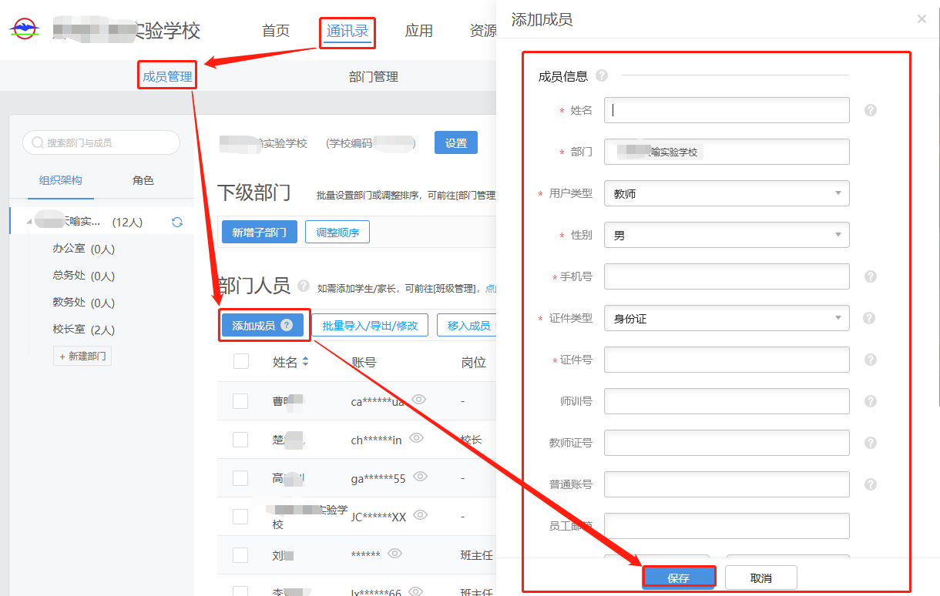2.离休教师可通过“移除学校”，将教师退出学校。
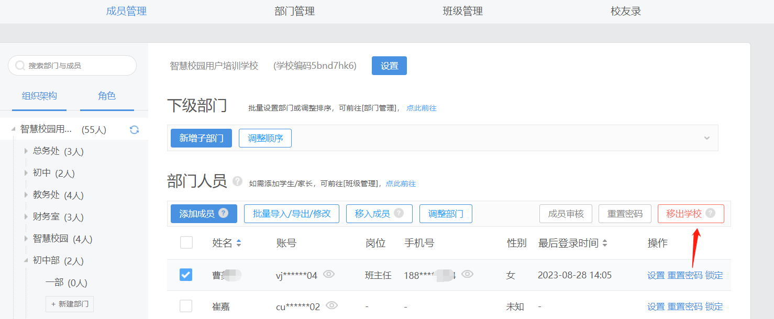
- 学生账号信息维护
需提前完善班级信息，可通过学校管理后台“通讯录”——“班级管理”——选择需创建的“学段”——“新增年级”——点击“确定”即可完成。
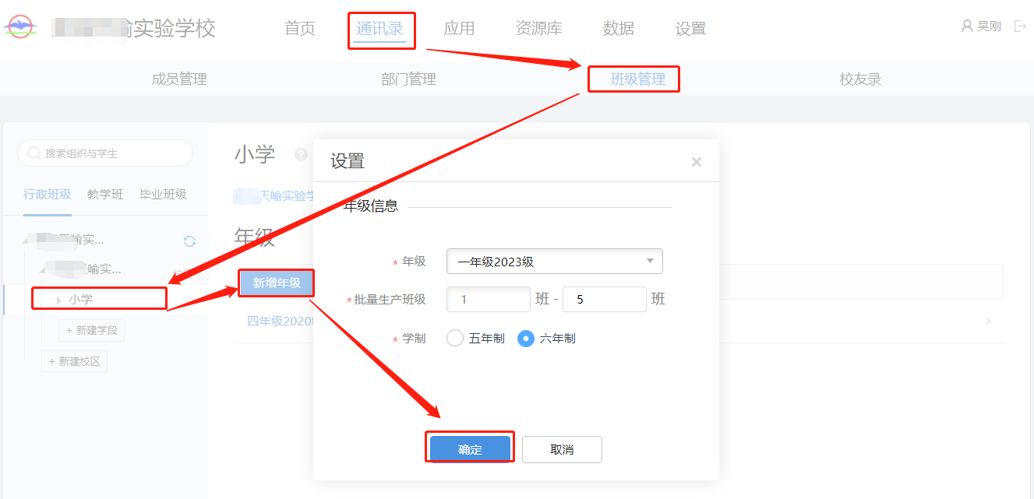
1.单个新生账号添加
进入学校管理后台后，选择“通讯录”——“班级管理”——选择班级——“添加学生/家长”——点击“保存”即可完成账号创建。
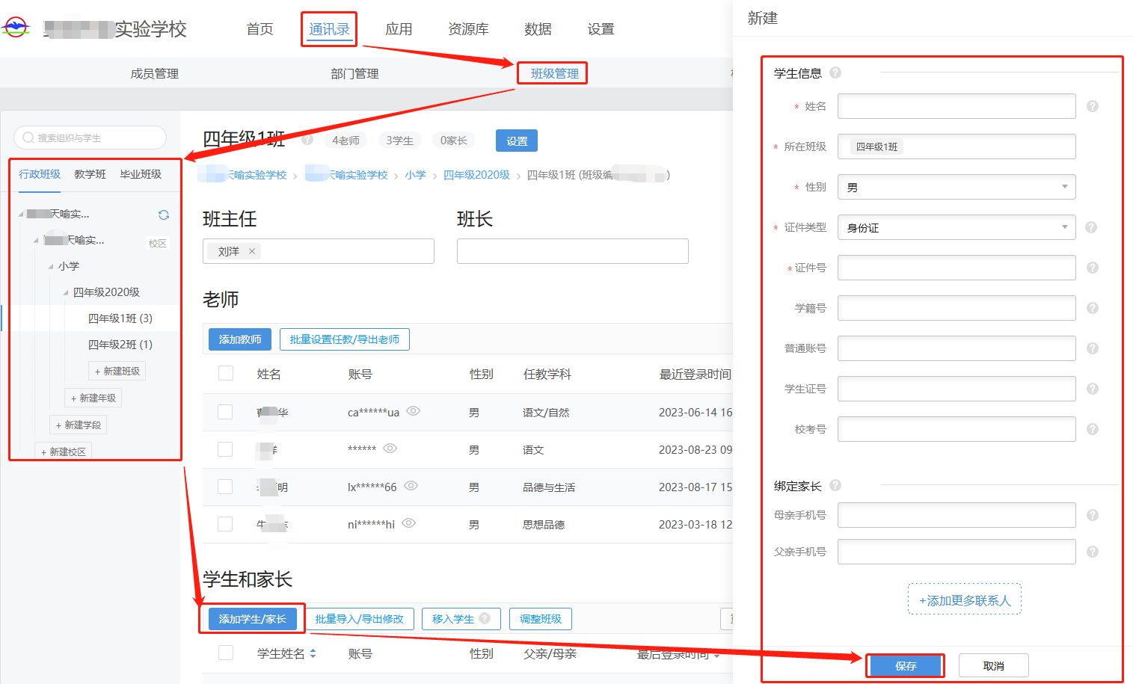
2.批量学生账号添加
进入学校管理后台，选择“通讯录”——“班级管理”——点击“批量导入/导出/修改”，下载学生导入模板——上传完善后的模板，即可实现学生账号批量创建。
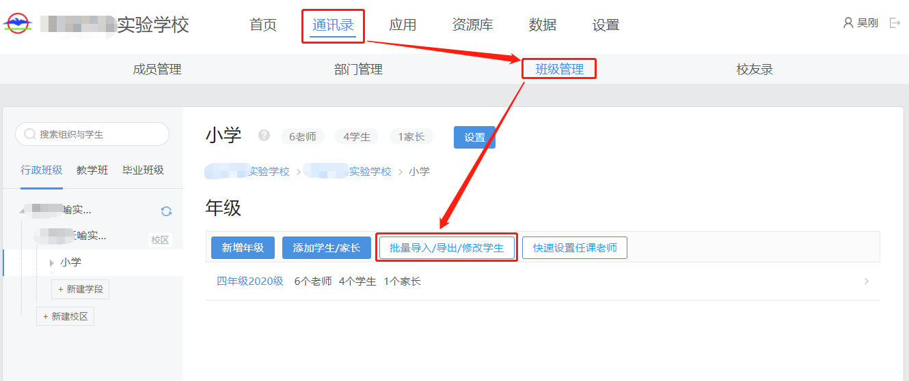
- 智慧校园办公应用设置调整
登录平台账号——“进入我的工作空间”——“校园工作台”。
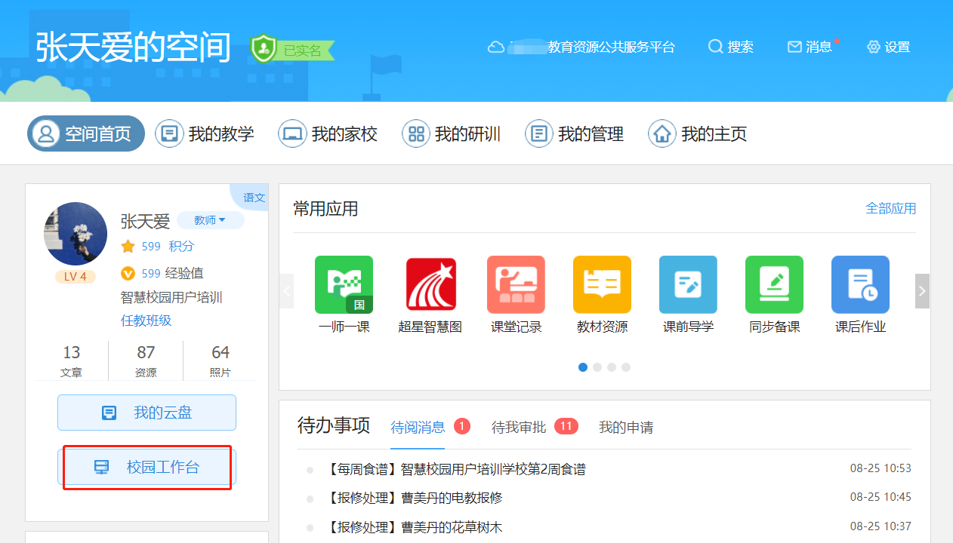
- 周行事历——校历调整
校历设置关联教师考勤、每周食谱、日常巡查等功能使用，管理员可根据学校实际学期时间自行编辑调整。
调整方式如下：
进入应用后，点击“设置”——“校历设置”——“新增”（完善相关信息，点击“保存”）——“设为当前学期”。
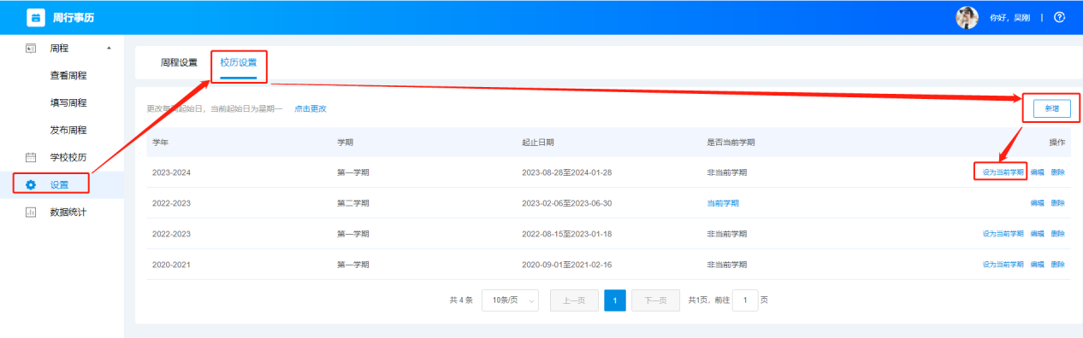
- 教师考勤设置
1.新教师如何加入考勤组
管理员可通过“教师考勤”——“考勤组设置”——点击考勤组后方的“编辑”。进入编辑页面后，调整新学期“参与考勤人员”。
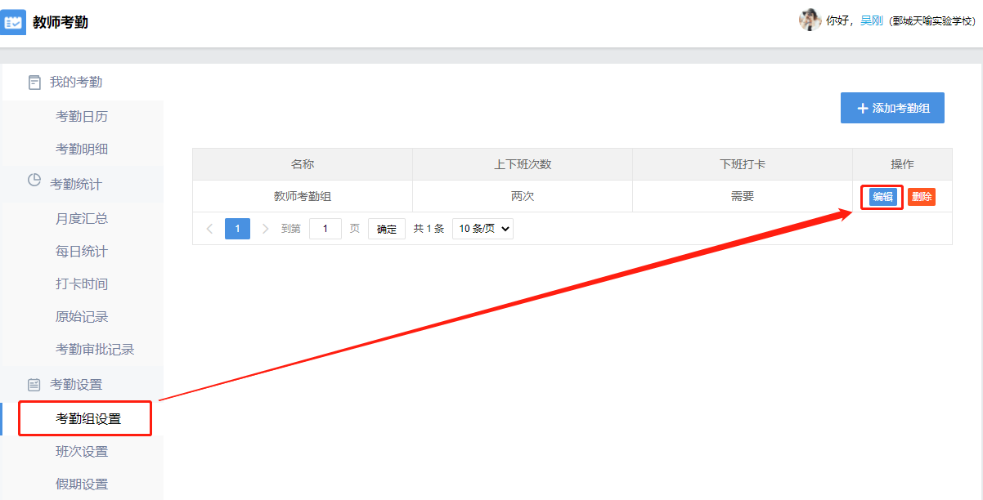
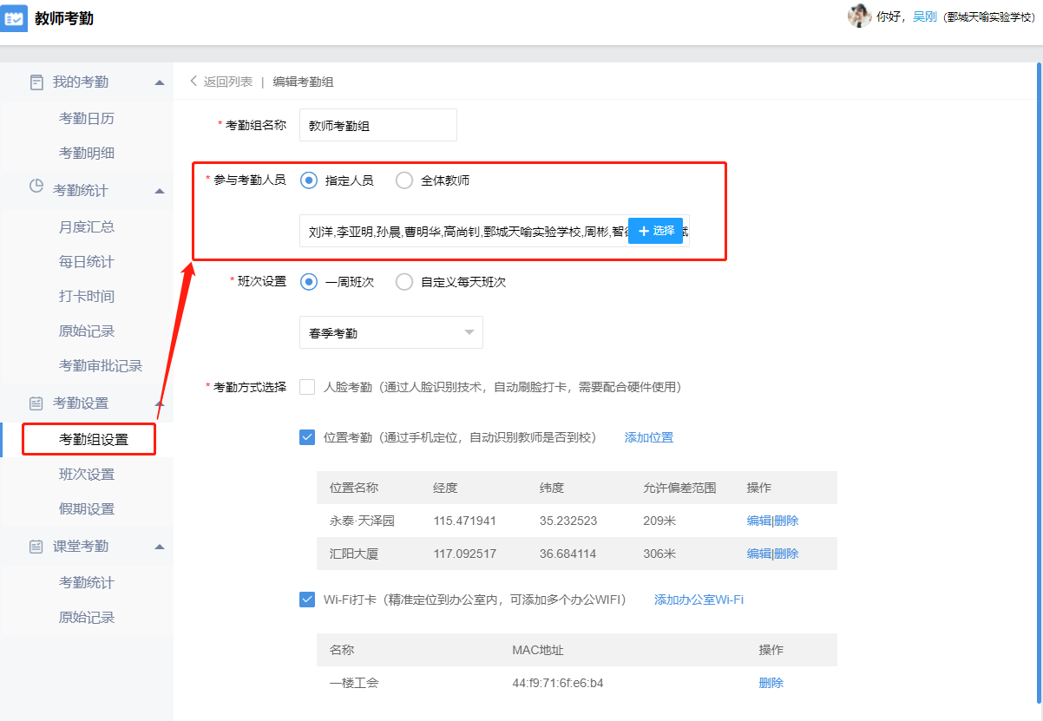
- 流程审批设置
1.如新教师无法通过app中查看或发起“流程审批”（例：“补卡申请”）。
管理员可进入“流程管理”——选择“编辑”，调整“发起人范围”，最后点击“保存”，即可完成设置。

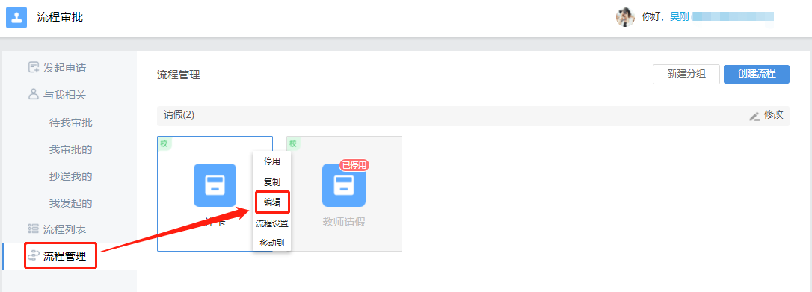
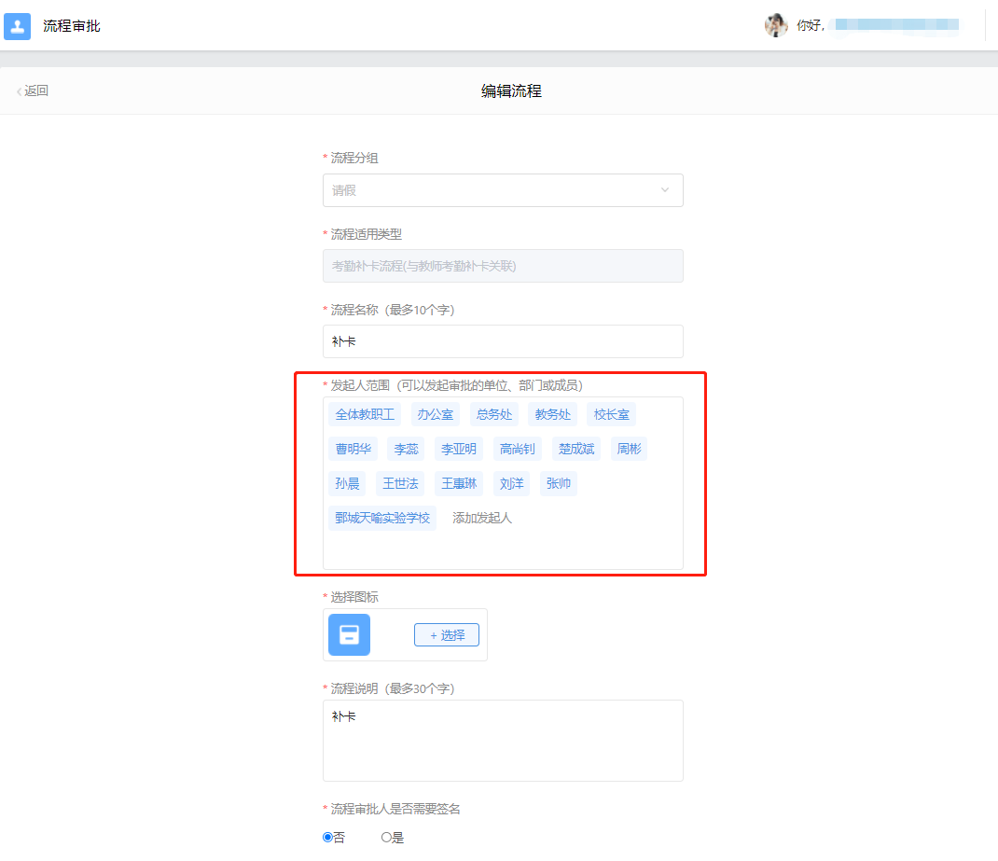
- 撤并的学校，如何解散
如学校在新学期撤并，学校管理员可进入学校管理后台，选择“设置”——“解散学校”——填写申请原因，点击“确定”，等待平台审核即可。
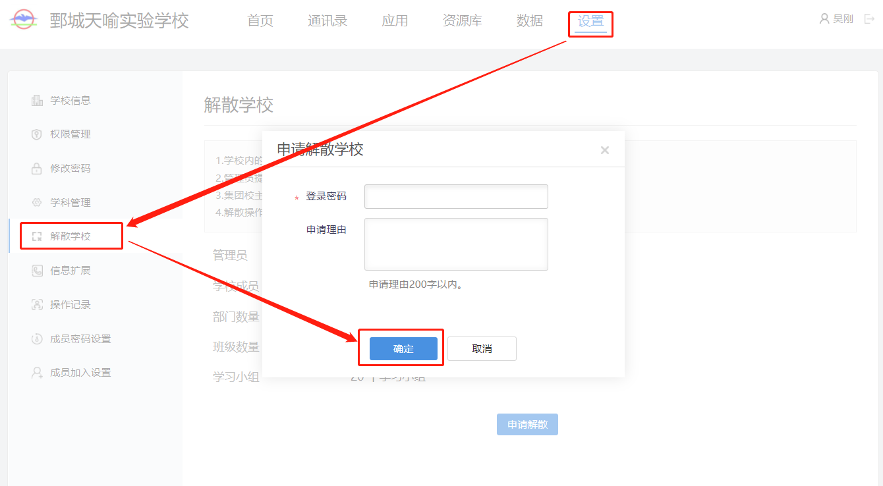
- 批量设置班级任课教师
伴随着新学期的来临，任课教师、班主任的班级出现变化，如何快速设置班级？
1.管理员进入学校管理后台后，选择“通讯录”（或点击后台首页“批量添加学生”）——“班级管理”——点击“快速设置任课教师”。
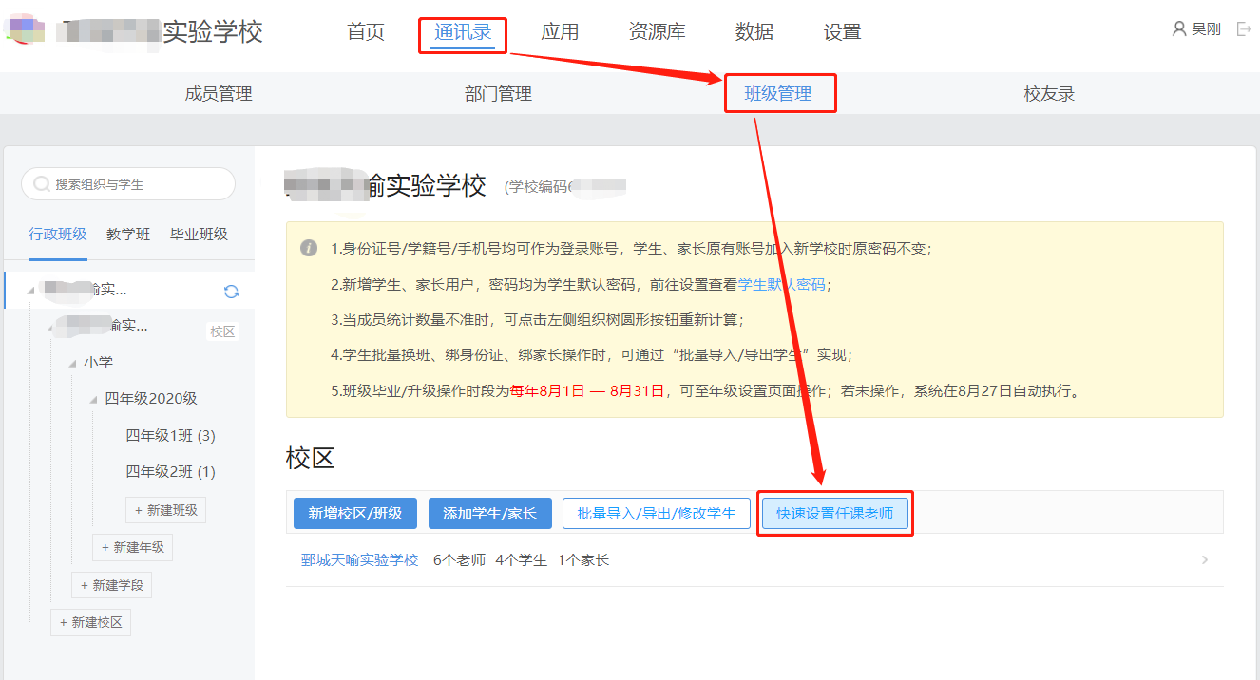
2.教师可通过空间-个人中心或人人通app自行修改任教班级信息。
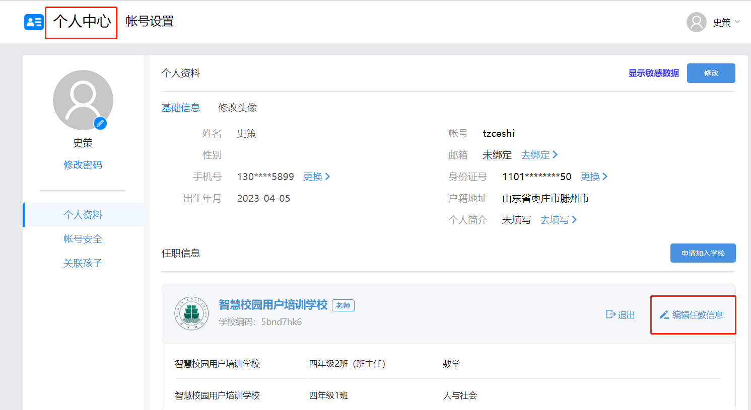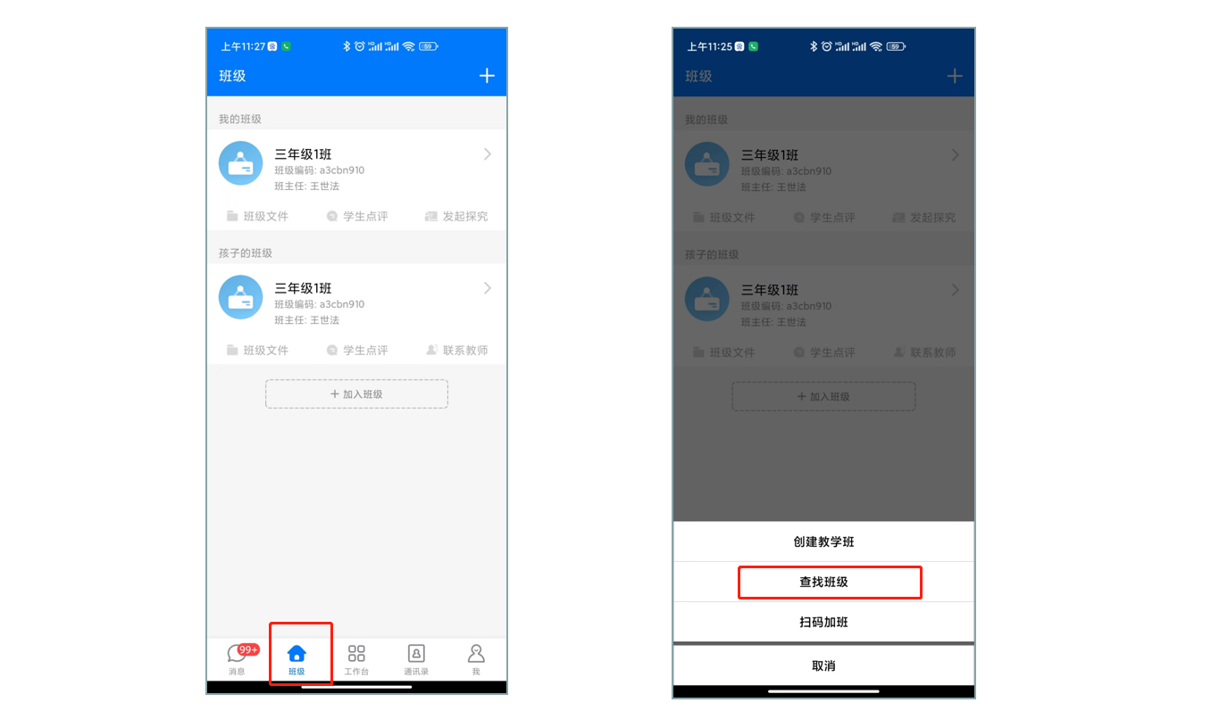
五、服务支撑
如操作过程中遇到问题可拨打客服电话：400-1166-112

